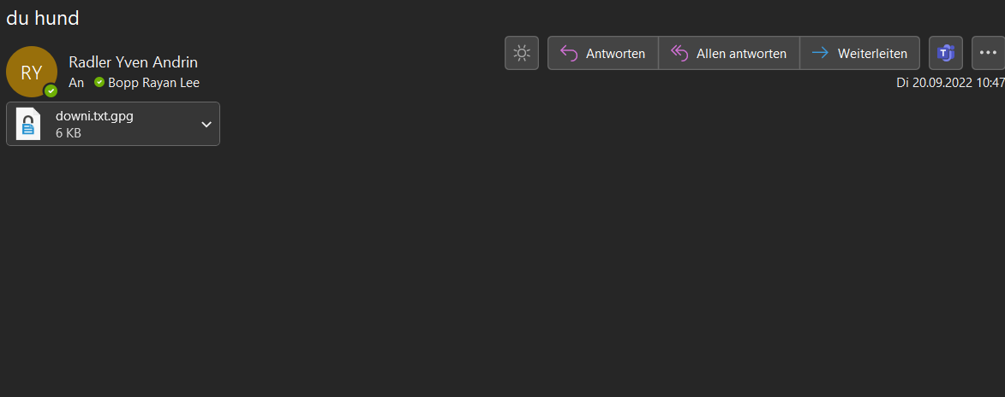

Diese text datei habe ich mittels dem vorherigen eingetragen public key von Yven entschlüsselt und konnte den Inhalt der Nachricht somit lesen.

Hier sind alle User die beglaubigt sind Eingetragen

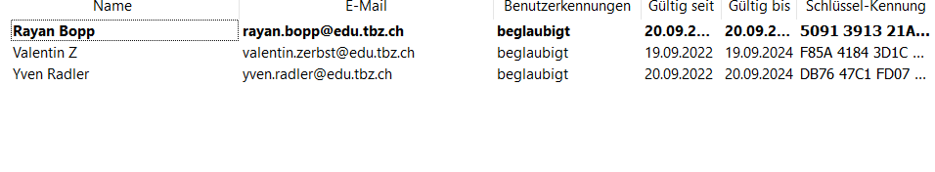

Ich habe auch eine verschlüsselte Nachricht erstellt

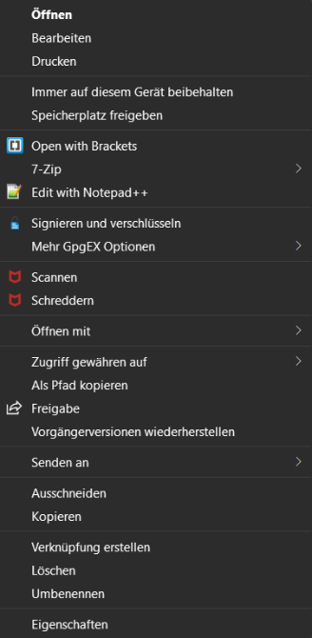

Recht klicke auf den Anhang den du verschlüsseln möchtest und wähle signieren und verschlüsseln

Ein Bild, das Text enthält.

Hier wird man aufgefordert auszuwählen welche Personen den versendeten Anhang Lesen darf

Ein Bild, das Text enthält.
Ein Bild, das Text enthält.
Die hierbei erstellte Datei kann, dann von den Empfängern entschlüsselt werden

Hier wird der Anhang verschlüsselt

Füge Hier die Kontakte ein an die du die Datei schicken möchtest klicke, dann auf signieren verschlüsseln

Lade den verschlüsselten Anhang auf deinen Computer, Ziehe in auf deinen Desktop und entschlüssle ihn, indem man auf den Anhang rechtsklickt und, dann auf Entschlüsseln und Prüfen klicken

Ein Bild, das Text enthält.
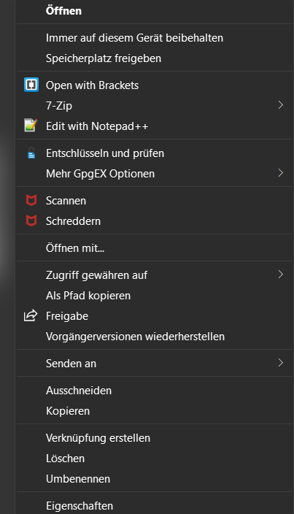

Hier wird der Anhang entschlüsselt.

Nach diesem Prozess kannst du den Anhang öffnen und lesen.